以 FPGA 實現金融微結構報價決策之確定性低延遲推論：以 PHC 為例
A Deterministic Low-Latency FPGA Inference Case Study for Financial Microstructure Quote Decisions: The PHC Example
內部草稿｜含外部文獻引用與內部資料出處標註（【D#】對應附錄A資料出處對照表），供口試/投稿前自行校對

1. 緒論（Introduction）
高頻與量化程式交易系統的核心工程挑戰之一，是決策延遲的確定性（determinism），而非單純的平均延遲高低——風險敞口由最差情況延遲決定，一次意外的長尾延遲便可能導致部位在不利價格成交，或錯失掛單優先權。本研究的起點是對量化程式交易的興趣：選擇委託簿（limit order book）微結構訊號作為應用領域，並好奇神經網路模型經硬體加速後的實際效果。在與指導教授討論後，選定其研究的 Parallelized Hierarchical Connectome（PHC）架構(Chiang, 2026)作為主要模型，以其簡化實作版本（PHC-lite）評估委託簿報價決策任務的可行性，並部署至入門級 FPGA（Xilinx PYNQ-Z2, xc7z020）進行確定性低延遲推論，同時以時序卷積網路（TCN）(Bai et al., 2018)作為對照組。
需要先釐清任務性質：本研究的目標並非預測未來價格方向（即非「該買／該賣／該持有」的方向性下注），而是評估「該不該在目前最佳買價（bid）或賣價（ask）被動掛單（market-making quote）」的決策——模型輸出是 bid／ask 兩個動作各自的期望超額報酬（action value），並以恆定為零的 no_quote 作為比較基準。標籤定義為未來 20 個事件（H20，而非更長的 H100）後市場中價變動、扣除半價差與手續費後的超額 markout【D9】【D10】【D11】。
基於「風險敞口由最差情況決定」的框架，本研究對 FPGA 的評估重點是相較於 CPU 軟體推論在延遲確定性（zero jitter）與尾端延遲（deadline miss rate）上的優勢，而非單純的平均加速比。這個框架也貫穿了本研究對 CPU 基準測試方法的選擇（見 3.5 節）——採用可重現的 LibTorch C++ 並行負載基準，而非單執行緒 Python 基準。
本研究的主要貢獻如下：
- ① 在真實台指期（TXF）委託簿資料上，系統性評估 PHC-lite 相較於簡單規則、梯度提升樹（HGB）與 TCN 對照組在報價決策任務上的可行性與效果，並輔以蒸餾與消融實驗定位效果來源【D17】【D18】【D19】。
- ② 完整記錄手刻 HLS 的八輪資源優化歷程，將 DSP 用量從初版的 2636%（不可實現）降至 21%【D21】，並在此基礎上進一步探索延遲—資源—訊號品質的三方權衡，產出多個延遲層級的驗證版本（83.16µs 至 5.3µs）【D28】【D29】。
- ③ 完成 PYNQ-Z2 實體板 bring-up，包含 bitstream 燒錄、JTAG 驗證、LED demo 全流程，是本專案首次從純模擬走向實體展示，並誠實記錄一項最終放棄的子任務（HDMI 數值顯示）【D25】【D26】。
- ④ 誠實記錄 hls4ml 自動化工具鏈在遞迴（PHC）與時序卷積（TCN）模型上的失敗歷程，以及後續手刻 HLS 與 TCN streaming 架構重新設計的完整工程軌跡，包含明確定位並修復的 cosim 效能瓶頸根因【D20】【D35】【D36】【D37】。
- ⑤ 在 FI-2010 公開委託簿基準資料集上驗證模型的外部可比性，發現在參數量匹配的條件下 PHC-lite 優於 TCN，同時誠實揭露其與 DeepLOB(Zhang et al., 2019)等成熟模型的準確率差距【D39】【D40】【D41】。

2. 相關研究（Related Work）
生物啟發遞迴架構。本研究採用的 PHC-lite 是 Parallelized Hierarchical Connectome（PHCSSM）(Chiang, 2026)的簡化實作。PHCSSM 是一個將傳統僅具時間維度的狀態空間模型（state-space model, SSM）升級為時空遞迴網路的通用架構，並整合五種生物啟發先驗（adaptive LIF、synaptic delay、STP、Dale's Law、STDP），在 UEA 多變量時序分類基準上以遠少於基線模型 1 至 4 個數量級的參數量達到具競爭力的準確率。PHC-lite 僅保留其中「可學習閘控／衰減遞迴狀態」與「單一時間步內多次訊息傳遞」兩項機制，捨棄 spike 機制、STDP 與 surrogate-gradient spiking neuron，因此不代表完整 PHCSSM 架構的效能，任何報告場合都不應被誤讀為「實作了完整論文架構」【D1】。
委託簿深度學習。DeepLOB(Zhang et al., 2019)是委託簿中價方向預測的代表性卷積＋LSTM 架構，並使用 FI-2010(Ntakaris et al., 2018)作為公開基準資料集評估其跨商品泛化能力。本研究借用 FI-2010 作為外部可比性驗證的場域（見 4.2.3 節），但須注意 DeepLOB 解決的是中價方向分類任務，與本研究的委託簿報價決策（action-value）任務目標不同，兩者比較僅限於分類準確率與硬體資源效率的相對關係，不代表任務等價。
時序卷積網路。本研究採用 Bai, Kolter, & Koltun(2018)提出的時序卷積網路（TCN）架構家族作為 PHC 的對照組，因其膨脹因果卷積（dilated causal convolution）結構天然可平行化，適合用於檢驗「委託簿短期報價決策是否真的需要遞迴架構」這個問題。
FPGA 上的低延遲神經網路推論。hls4ml(Duarte et al., 2018)是高能物理領域發展的 HLS 自動轉換工具鏈，後續擴展支援卷積網路(Aarrestad et al., 2021)與遞迴神經網路(Khoda et al., 2022)。本研究最初嘗試以 hls4ml 轉換 TCN 模型，但在 ConstantPad1d 層的解析階段即失敗，因此轉向手刻 HLS（見 3.4 節）。另一方面，既有 FPGA 加速金融交易系統的文獻多聚焦於市場資料的解碼與訊息路由層(Leber et al., 2011)，鮮少涉及神經網路模型本身的硬體部署與延遲確定性驗證，這是本研究與既有 FPGA–HFT 文獻的主要區隔。

3. 研究方法（Methodology）

3.1 模型設計方法
PHC-lite 的計算流程為：輸入當前特徵向量與前一時刻狀態，經 encode（linear→LayerNorm→SiLU）後，以 sigmoid 閘控與 tanh 候選值更新遞迴狀態（state_temporal = decay × state_prev + gate × candidate），再透過 gain 機制（結合當前編碼與前態）調節訊息傳遞量，最終輸出 bid/ask 兩維 action value 與下一狀態。主要部署版本（phc_stp_v2_cosine_lr, seed2）為 hidden_dim=16、1,731 參數，採用 STP-like 動態突觸增益機制並以 cosine learning-rate schedule 穩定收斂【D3】。我們另外測試了三個生物啟發／架構變體作為受控消融：Dale's Law（強制興奮／抑制神經元符號約束）實測降低效能而未採用【D4】；hidden_dim 縮至 8（547 參數）在 HLS 資源可行性測試中相對 hidden16 基準退化超過 2%，同樣未採用為主要版本【D6】；對角化狀態空間（diagonal SSM，移除稠密 16×16 矩陣改用逐元素遞迴）在訊號品質上略遜於稠密 STP 版本，但在硬體延遲上有數量級優勢，因此保留作為延遲—品質權衡的替代候選（見 3.4 節與 4.3.2 節）【D7】。
對照組採用 TCN（5 個 residual block，dilation 1/2/4/8/16，僅用 ReLU 非線性，因果零填補避免未來資訊洩漏），7,874 參數，receptive field 125。選擇理由是它是委託簿時序建模的常見基準架構家族(Bai et al., 2018)，且純前饋、可平行化的結構天然適合與遞迴的 PHC 做「是否需要遞迴」的對照實驗【D8】。

3.2 資料集與標籤協定
主要資料為台指期（TXF）L2 逐筆委託簿事件，共 14,256,951 筆，依交易日切分為三種角色：development（NEW1+NEW2，可調參）、used-oos-diagnostic（NEW3+NEW4，僅供觀察不可回頭調參）、final-holdout-locked（NEW5，終身只能開鎖一次）【D12】【D13】。PHC 系列模型至今尚未開鎖 NEW5。標籤採用 excess_pnl_H20：以未來 20 個事件後的中價變動，扣除半價差與依邊（bid/ask）計算的手續費而得的超額 markout，主要以連續回歸目標訓練，並輔以二元分類目標（是否為正超額）作為輔助任務【D10】【D11】。特徵為 causal-only（僅使用當下與過去資訊），逐欄位皆通過因果性稽核（violation count = 0）【D16】，且經 session 邊界洩漏稽核確認未偵測到洩漏【D15】。切分間存在統計顯著的 regime 漂移：以 KS 統計量與 PSI 量化，NEW3/NEW4 在多個特徵（如 volatility_past_50）上被正式判定為 harsh regime（KS 0.41–0.44，PSI>0.9）【D14】。外部驗證另使用兩個公開資料集：FI-2010(Ntakaris et al., 2018)（芬蘭 Nasdaq Nordic 五檔股票，用於分類任務外部可比性驗證，見 4.2.3 節）與 LOBSTER（美股五檔，用於奈秒級延遲敏感度分析，見 4.4 節）——兩者皆與 TXF 市場性質不同，結果不可直接推論至 TXF 主線結論。

3.3 軟體驗證與回測方法
評估指標為 causal-fill 序列化超額 PnL（僅使用因果可得資訊模擬撮合與庫存），而非單純預測誤差，理由是 action-value 模型的最終價值在於交易決策品質。統計檢定採用 matched-random null test：以動作數／session／side／spread bucket 配對的隨機策略為虛無假設對照組（1000 trials）【D18】。此外設計兩類消融：(1) 蒸餾對照——以 PHC 為 teacher、TCN 為 student，比較 scratch 與 distilled 訓練的差異；(2) 記憶機制反事實測試——將學到的 decay 替換為固定值、關閉記憶、或打亂序列順序，用以定位模型優勢的真正來源【D19】。另外嘗試將 PHC 決策蒸餾為淺層決策樹（depth 4–6），評估是否能在保留大部分 PnL 優勢的前提下取得可解釋規則【D38】。所有 PnL 數字均採用繼承的 proxy 成本假設（POINT_VALUE=200、MAKER_FEE=15），非交易所認證數值【D46】。

3.4 FPGA 部署方法與延遲—資源—品質權衡
優先嘗試 hls4ml 自動轉換，但在 TCN 的 ConstantPad1d 層解析階段即失敗，連 C++ 專案都無法生成【D20】；對入門級 FPGA（220 DSP 預算）而言，自動化工具的展開策略通常直接超出資源上限，因此改採手刻 HLS。部署流程遵循四級驗證鏈：C 模擬（csim）→ C 綜合（csynth，取得資源／延遲估計）→ RTL 協同模擬（cosim，確認 RTL 與 C 模型行為一致）→ Vivado 布局布線（P&R，取得時序收斂與實測資源數字）；本研究的每個關鍵數字均標註其達到的驗證等級，避免以 pre-synthesis 估計值冒充實測結果。PHC-lite 的資源優化以八輪迭代收斂，定位出三個具體的工具鏈陷阱根因：(1) C 標準 tanh() 生成雙精度浮點核心，以 65 點定點 LUT 近似修復；(2) 任何 PIPELINE II=X 都會把部分 UNROLL 強制升格為完全展開；(3) 即使移除顯式 PIPELINE，HLS 全域 pipeline_loops 閾值仍會對小迴圈自動套用管線化，須顯式加註 PIPELINE off 覆蓋【D21】。
在 v8 基準（83.16µs）確立後，我們進一步探索延遲—資源—訊號品質的三方權衡，產出三個额外驗證層級的候選版本：unroll factor=16（90MHz，25.733µs，完整 P&R+cosim）、hidden8+unroll8（12.02µs，完整 P&R+cosim，但沿用已知效能較弱的 hidden8 模型）、以及對角 SSM+unroll8（5.3µs，完整 P&R+cosim，但訊號品質低於稠密 STP 模型）【D28】【D29】。方法論上的重要決定是：本研究以 v8/seed2（83.16µs）作為主要報告與部署參考，而非直接採用延遲最短的 5.3µs 版本——因為後者的模型訊號品質（val/NEW3/NEW4 causal-fill PnL）低於稠密版本，若以最快數字作為主敘事，會混淆「硬體延遲優化」與「模型效能」兩個獨立變數。這個決定同時反映在團隊 2026 年 8 月的競賽備戰討論中，作為工程與科學誠信之間的明確取捨【D28】。TCN 的 HLS 部署則經歷了架構重新設計：初版整窗重算（whole-window recompute）架構 csynth 估計延遲高達 13,703.85µs 且無法通過布局布線時序收斂，因此改為 streaming（逐事件增量式）架構；早期 streaming 版本又遭遇資源溢出與 cosim 逾時（根因為 HLS 自動生成除錯介面過於龐大，暴露 240 個診斷埠、xsim 記憶體暴增至 17–19GB），最終透過介面精簡（移除中介層診斷輸出埠）解決，完整跑通 csim→csynth→cosim→P&R 全流程【D35】【D36】【D37】。

3.5 CPU 基準測試方法
CPU 基準測試方法歷經三次迭代：最初為單執行緒 Python/PyTorch 基準（float32, no_grad），其後改用單執行緒 LibTorch C++ 基準以取得更具代表性的「已優化」CPU 對照組，最終確立以 LibTorch C++ 並行負載基準（N 個並行執行緒同時推論，N∈{1,2,4,8}，各執行緒獨立載入模型以避免鎖定序列化）作為官方比較基準，理由是真實交易系統通常需要同時服務多個並行推論請求，單執行緒基準低估了實務延遲變異。以 FPGA 固定延遲 83.16µs 作為期限（deadline），計算 CPU 端超過此期限的比例（deadline miss rate）【D23】。因先前一版基準測試環境受背景負載污染，最終採用重新確認乾淨環境下的 N=4 並行測試結果（06F round 1）作為正式引用版本【D24】。

3.6 板上驗證方法
PHC-lite 核心為 stateless 的單步（step）函式，board wrapper 須在外部維護 16-word 遞迴狀態緩衝區。驗證流程為：wrapper 正向 XSim（確認功能正確）→ wrapper 負向 XSim（刻意注入錯誤，確認能被正確偵測）→ routed P&R（確認時序收斂）→ bitstream 生成 → JTAG 偵測與燒錄 → LED 視覺化 demo。需特別說明的是，板上 demo 的預設視覺化分數（strict timestamp 窗口內的後續事件計數）與第 4.4 節「事件位移代價」分析的 k 定義（以「頂檔價格變動」事件計數）並非同一量，兩者不可互相引用佐證【D25】【D31】【D43】。

4. 實驗與結果（Experiments）

4.1 資料與設定
TXF L2 事件共 14,256,951 筆，切分為 development（train/val）、used-oos-diagnostic（NEW3/NEW4）、final-holdout-locked（NEW5，尚未開鎖）。PHC-lite（hidden_dim=16，1,731 參數）與 TCN 對照組（7,874 參數，receptive field 125）皆使用 16 維 causal-only 特徵、序列長度 128、H20 標籤。

4.2 軟體結果
表 1 為四個主要 policy 在 val/NEW3/NEW4 三個 split 上的 causal-fill 超額 PnL（圖 3 為對應視覺化）。排名 PHC/TCN ＞ HGB ＞ simple rule 在 9 組敏感度組合（3 種庫存上限 × 3 種撮合模型）下 100% 一致【D17】。PHC-lite 相較於 matched-random 虛無假設在三個 split 上皆達 empirical p < 0.001（1000 trials，0 次隨機策略優於 PHC）【D18】；相較於簡單規則，先前僅有逐 seed／split 的一致性優勢（9/9經驗觀察）；本次已補上正式成對顯著性檢定（exact sign test／exact Wilcoxon／2^n全枚舉排列檢定三種一致）：pooled OOS（NEW3+NEW4，n=10 session）10/10全勝，p≈0.0020，遠低於0.05門檻【D48】。TCN（scratch 與 distilled）在三個 split 上皆優於 PHC teacher，distilled 版優勢更大，但僅 3 個 split 樣本，符號檢定無法拒絕「中位數相等」的虛無假設，不宜宣稱統計顯著【D8】。
Policy | val | NEW3 | NEW4
Simple L2 rule | 103,260 | 303,700 | 72,415
HGB（ML baseline） | 142,435 | 411,090 | 97,680
PHC-lite v1 | 170,310 | 488,870 | 121,765
PHC-STP（部署版, seed2） | 171,835 | 611,095 | 129,160
TCN scratch | 172,195 | 565,260 | 126,915
TCN distilled | 173,650 | 587,795 | 133,720
表 1. Causal-fill 超額 PnL（proxy 費用單位；資料來源【D17】【D8】）
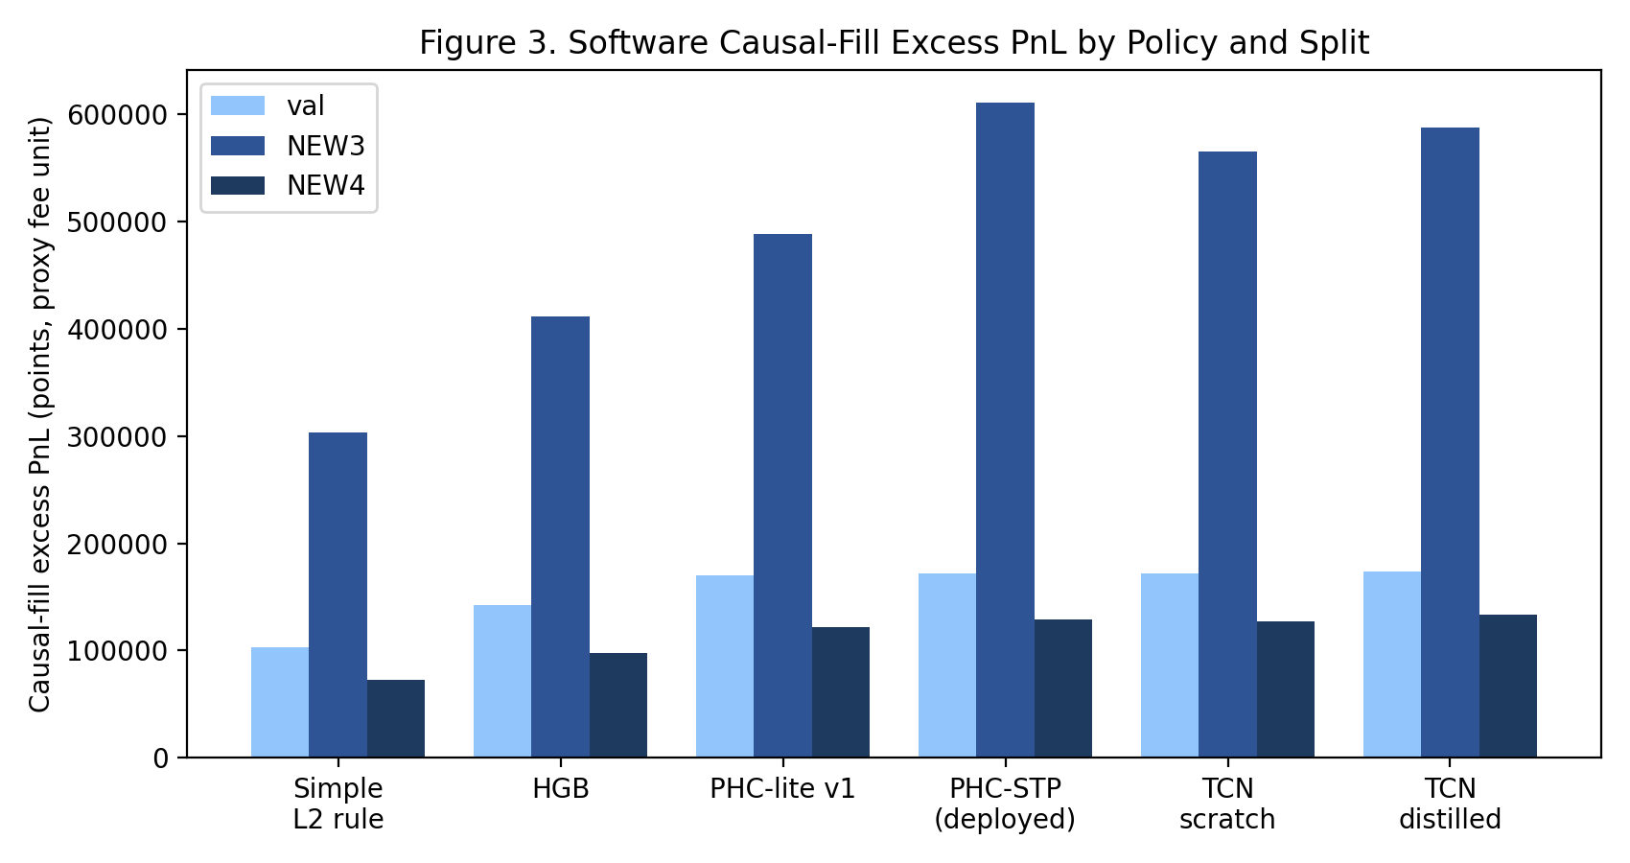
圖 3. 軟體 causal-fill 超額 PnL 按 policy 與 split 分組比較
記憶機制反事實消融（val causal-fill PnL）：固定 decay=0.9 幾乎打平可學習 decay（Δ≈+470）；關閉記憶明顯轉弱但仍為正（Δ≈−803,235）；反轉／打亂序列順序轉負（Δ≈−837,330／−642,420）。結論：優勢主要來自序列順序與閘控狀態結構本身，而非某個學到的具體 decay 值——這也是 NEW5 尚未開鎖的理由之一【D19】。決策樹蒸餾實驗結果為負面：使用者原先假設的 depth 4–6 緊湊決策樹（15–60 leaves）無法保留大部分 PnL 優勢，最佳 depth6/64-leaf 樹僅在最弱 split（NEW4）保留 33.1% 的「PHC 相對簡單規則」優勢，需深至 depth8/251 leaves 才提升至 33.3%，判定為「未如原假設所支持」，列為 future work【D38】。

4.2.3 FI-2010 外部基準驗證
在修正一個遞迴實作缺陷（decay/alpha_scalar 原為零緩衝區、遞迴結構實質「關閉」）後，PHC-lite v3（fair512 控制設定，batch_size 對齊，3 個隨機種子均自然收斂）於 FI-2010 k=50 達成 test macro-F1 63.97±1.45%，較修正前的 v2（40.72±2.98%）大幅提升 23.26 個百分點。與已發表基準比較（weighted-F1，因 DeepLOB 原論文 Table II 採 weighted 定義）：PHC-lite v3 = 66.50±1.15%，SVM=49.42%，MLP=55.95%，LSTM=61.43%，DeepLOB(Zhang et al., 2019)=80.35%。PHC-lite 準確率不及 DeepLOB，但差距遠小於修正前版本所暗示的程度【D39】。在參數量匹配的條件下（約 2,100–2,400 參數），PHC-lite（62.31% macro-F1）優於同規模 TCN（61.23%），惟 TCN 若放寬至更大參數量（8,547 參數）則以 65.20% macro-F1 反超【D40】。硬體資源效率方面，PHC-lite Stage2 csynth 實測僅需 33 個 DSP、20,582 個 LUT，相較 DeepLOB 以 MAC 線性外推所需資源估計出 2975.6 倍 DSP、7674.7 倍 LUT（此為估計值，非真實 synthesis 結果）【D41】。需特別說明：此 FI-2010 Stage2 的代表性 checkpoint 原本是以 test macro-F1 排序選取中位數種子，違反 Stage1 本身宣稱的 test 隔離原則；此問題已於 2026-08-16 在程式碼層級修正（改以 val macro-F1 排序），代表性 checkpoint 因此由 seed=1 變為 seed=0，但 Stage2 的 csim/csynth 數字仍是基於舊 checkpoint（seed=1）產生，須在本機 Vitis HLS 環境重跑後才能視為定案，本報告引用的 Stage2 硬體數字應標註為「待重新合成」【D42】【D43】。

4.3 硬體結果

4.3.1 PHC-lite 資源優化與 v8 基準
版本 | 關鍵變更 | DSP | LUT | FF | BRAM
v1 | 初版（雙精度 tanh） | 2636% | 2073% | 441% | —
v2 | 65 點 LUT 定點 tanh | 1603% | 839% | 441% | —
v6 | 移除 PIPELINE pragma | 247% | 113% | 86% | 34%
v7 | 移除 helper ARRAY_PARTITION | 121% | 77% | 52% | 0%
v8（採用版） | 顯式 PIPELINE off | 21% | 46% | 13% | 2%
表 2. PHC-lite 資源優化八輪迭代（DSP/LUT/FF/BRAM 用量，csynth 估計，皆已 cosim 通過；資料來源【D21】）
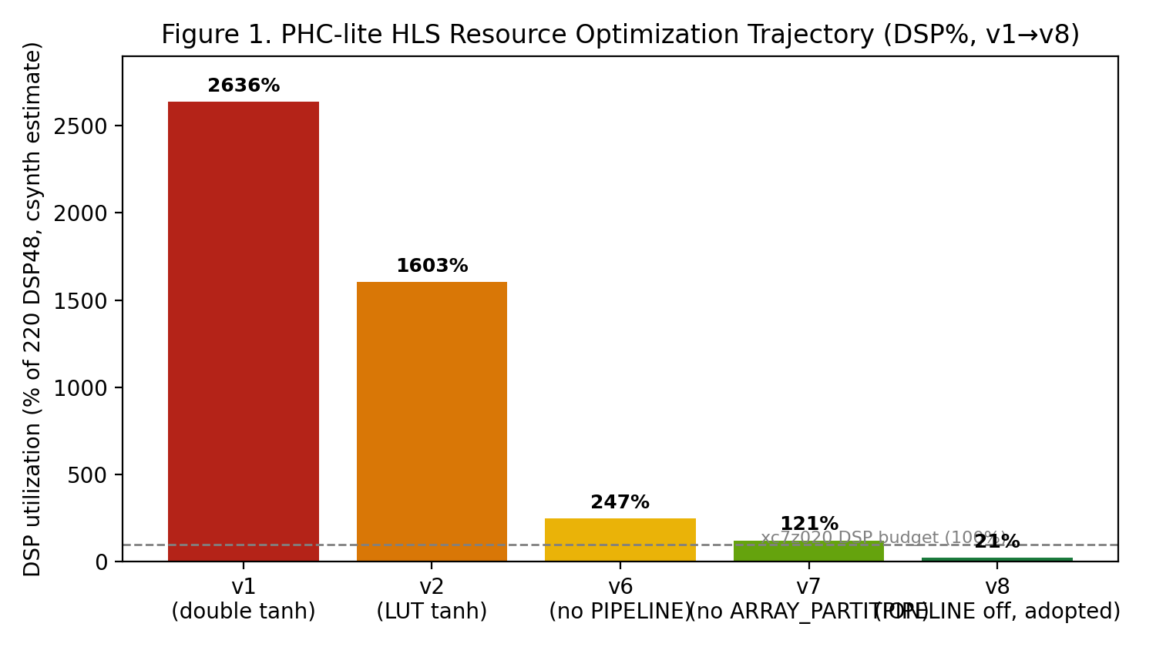
圖 1. PHC-lite HLS 資源優化軌跡（DSP%，v1→v8，對數尺度概念呈現）
v8（seed2）P&R 實測：DSP 21.36%（47/220）、LUT 14.20%（7,555/53,200，較 csynth 估計再降 70%）、FF 7.72%、BRAM 2.14%；延遲 8,316 cycles ≈ 83.16µs @ 100MHz；時序 WNS=+0.020ns、TNS=0.000ns，22,941 個 endpoint 全數收斂。功能驗證：25,600 筆測試向量，csim/cosim 零錯配，最大絕對誤差 0.00725275；bid/ask 方向一致率 99.9375%（16 個不一致案例皆發生在 |ref|<0.00054 的近零方向時刻）【D22】。

4.3.2 延遲—資源—訊號品質的多層級權衡
表 3 與圖 2 彙整四個延遲層級的驗證版本。除 v8 基準外，unroll16（90MHz）版本是實際燒錄至 PYNQ-Z2 實體板的版本（見 4.3.3 節），而對角 SSM（V3, 5.3µs）版本雖已通過完整 cosim 與 P&R timing met，但因訊號品質（val/NEW3/NEW4 causal-fill PnL）低於稠密 STP 模型而未被採用為主要部署版本——這是本研究刻意選擇不宣稱「最快數字」的方法論決定【D28】【D29】。另有嘗試以更高時脈（111/125MHz）進一步壓縮延遲的版本，雖時序收斂但 cosim 失敗（429/1000 mismatch），已正確判定為不可部署並捨棄【D28】。TCN streaming 最終版本（distilled，100MHz）延遲為 74.38µs，已通過完整 CSim/1008-event cosim/routed P&R；scratch 版本因 100MHz 時序失敗，改用 90MHz（82.64µs）。需特別注意：TCN streaming 的延遲是「逐事件攤銷」（per-event amortized）延遲，PHC 的延遲是「單一遞迴步」（single recurrent step）延遲，兩者不是同一物理量，不可直接排名比較【D36】。進一步查核並修正：在相同驗證等級（routed P&R＋完整cosim、同晶片xc7z020、同定點精度）下，TCN封版（74.38µs）實際上略快於PHC v8（83.16µs，快約10.5%），先前「PHC比TCN快」的敘述混用了不同驗證等級的數字，並不精確。正確的claim是資源效率而非速度：PHC僅用約TCN的1/2 DSP／LUT、1/11 BRAM（DSP 20.9% vs 49.09%、LUT 14.2% vs 32.00%、BRAM 2.1% vs 23.57%）即可打平延遲；PHC真正的速度優勢來自unroll16與對角SSM等TCN目前無同等級對照的已驗證快速變體【D47】。
版本 | 延遲 | 驗證等級 | 備註
PHC v8（seed2，主要參考基準） | 83.16 µs | csim+cosim(25,600 vec)+routed P&R met | 訊號品質最高的完整驗證版本
PHC unroll16（90MHz） | 25.733 µs | csim+cosim+routed P&R met | 實際燒錄上板版本
PHC V3 對角SSM（unroll8） | 5.3 µs | cosim(1000 vec)+routed P&R met | 訊號品質較弱，未採用為主敘事
PHC V4（111/125MHz嘗試） | 更快 | P&R met但cosim失敗(429/1000) | 已捨棄，不可部署
TCN streaming（distilled，100MHz） | 74.38 µs | csim+cosim(1008)+routed P&R met | 逐事件攤銷延遲，非同一物理量
TCN streaming（scratch，90MHz） | 82.64 µs | csim+cosim+routed P&R met | 100MHz timing failed
TCN 整窗重算（07b/07b2，已捨棄） | 13,703.85 µs（估計） | csynth估計，routed P&R timing failed | 架構不可行，改採streaming
表 3. 延遲與驗證等級對照（資料來源【D22】【D28】【D29】【D35】【D36】）
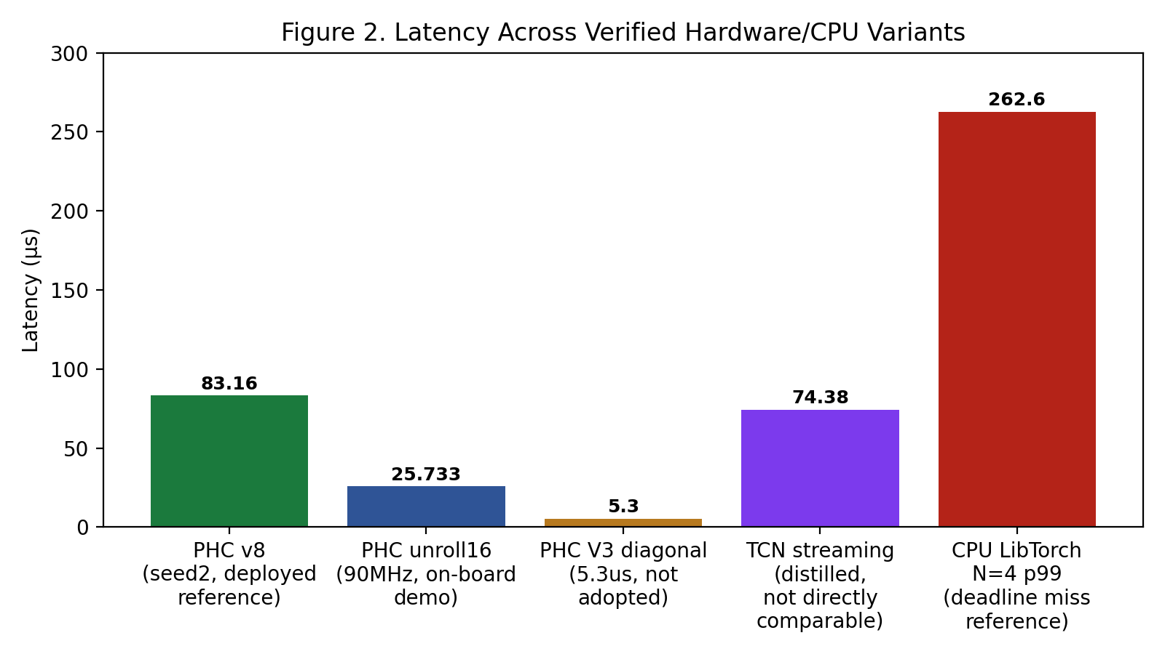
圖 2. 各驗證版本延遲比較（含 CPU LibTorch N=4 並行基準之 p99 作為參考）

4.3.3 CPU 對照與實體板 bring-up
以 FPGA 固定延遲 83.16µs 為期限，官方 CPU 基準（LibTorch C++，N=4 並行執行緒，06F round 1）如表 4。CPU 平均延遲（72.2µs）在數值上略低於 FPGA 固定延遲，但在 83.16µs 期限下仍有約 15.1% 的呼叫逾期；相較之下 FPGA 延遲為固定值，期限逾期率恆為 0%【D23】【D24】。
並行度 N | 回合 | mean(µs) | p50(µs) | p95(µs) | p99(µs) | 期限逾期率（>83.16µs）
1 | 1 | 63.50 | 45.7 | 135.9 | 338.8 | 11.66%
4（官方採用） | 1 | 72.20 | 65.6 | 126.3 | 262.6 | 15.125%
4（官方採用） | 2 | 70.62 | 56.9 | 115.2 | 247.7 | 15.1375%
8 | 1 | 79.87 | 63.8 | 96.2 | 202.6 | 8.38%
表 4. CPU LibTorch C++ 並行推論延遲與期限逾期率（資料來源【D23】【D24】；N=8 逾期率非單調上升，屬已知現象，不宣稱單調趨勢）
2026 年 8 月，團隊完成 PYNQ-Z2 實體板 bring-up：wrapper 正／負向 XSim 全數通過、routed P&R timing met（WNS +0.198ns，0 failing endpoints）、bitstream 生成成功、JTAG 偵測與燒錄成功，LED demo 視覺化驗證進行中【D25】。過程中發現並修復一項 done-LED 訊號僅閃爍一個週期難以觀察的問題，重新 P&R 後再次燒錄成功。另診斷出 27/4096 筆讀值存在 ±1 LSB 漂移，方向混合非固定偏誤，對決策結果零影響（0 次決策翻轉，最小 policy margin 72 LSB），根因未完全定論【D27】。HDMI 數值顯示子任務歷經三次嘗試（含時脈域交越修復），雖多數版本時序收斂，但視覺上持續閃爍變黑，最終正式放棄，改採純色 HDMI 狀態顯示搭配筆電端已知結果視覺化作為 demo 方案【D26】。此外，目前 bitstream 未包含 ILA/VIO/AXI 除錯核心，JTAG 無法即時寫入／讀回，故現場 demo 採用預錄重播（prebaked replay）而非即時上傳推論，此為明確揭露的當前限制。

4.4 延遲—PnL 邊界與資料解析度限制
TXF 資料時間戳最小解析度為 1ms，而本研究的延遲數字（5.3–83.16µs）遠低於此解析度，因此無法直接以 TXF 資料驗證次毫秒級延遲差異對 PnL 的因果效應；延遲注入敏感度掃描顯示在 10ms 以下多數情況無顯著 PnL 退化（僅 NEW4 的簡單規則例外）【D32】【D33】。為取得量級參考，我們另以「事件位移代價」分析（event-shift staleness cost）量化決策延遲一個委託簿事件（k=1）造成的訊號新鮮度衰減：在 val/NEW3/NEW4 三個 split 與三個 policy 的全部 9 個組合中，k=1 的 PnL 影響皆為負值（約 −23 至 −31 per decision），並借用 LOBSTER 美股資料的 stale-exposure 比率（6.611%）合成出約 −6.4% 至 −8.4% 的日 PnL 量級估計——此為illustrative 量級推估，明確依賴三項假設（stale 深度以 1–2 事件為主、暴露率借用 2012 年 NASDAQ 樣本非 TXF 實測、fill 處理未含佇列位置效應），不構成因果測量【D31】。使用 LOBSTER 美股資料（AAPL/MSFT/INTC/AMZN/GOOG，2012-06-21，奈秒級時戳）直接量測委託簿 stale-exposure：FPGA 延遲（25.733µs）對應聚合 stale exposure 2.233%，CPU N=4 官方 p99 延遲（262.6µs）對應 7.199%，差距 4.965 個百分點【D34】。此分析僅涵蓋單日、五檔美股、2012 年樣本，market/資產/年代皆與 TXF 不同，僅作方法論驗證與量級參考，不得推論至 TXF 主線結論。

5. 討論（Discussion）
記憶機制消融顯示，PHC 相較簡單規則的優勢主要來自「序列順序＋閘控狀態結構」本身，而非任一具體的學到 decay 值——固定 decay 幾乎打平可學習版本，但打亂順序即轉負。這與 TCN scratch 訓練即可打平甚至略贏 PHC teacher 的觀察一致，共同指向一個值得後續研究的問題：委託簿短期報價決策是否真的需要遞迴架構，或者足夠深的因果卷積感受野即可捕捉等價資訊。若後者成立，將為降低硬體延遲開啟一條架構層級的路徑（前饋網路天然可管線化）。
延遲—資源—訊號品質的三方權衡是本研究工程決策的核心。我們刻意選擇以 83.16µs（v8/seed2）作為主要報告數字，而非直接宣稱已驗證的 5.3µs（V3 對角 SSM），原因是後者的模型訊號品質低於稠密版本——若僅以最快延遲數字作為主敘事，會混淆「硬體延遲優化的極限」與「該延遲下模型是否仍然有效」兩個獨立問題。這個决定本身即是本研究希望呈現的方法論立場：延遲數字必須與其對應的模型訊號品質一併報告，不可分割宣稱。
CPU 對照的結果需要謹慎解讀。在 LibTorch C++ 並行負載下，CPU 平均延遲（72.2µs）數值上優於 FPGA 固定延遲（83.16µs），但 FPGA 的核心優勢不在平均速度，而在於「零抖動的確定性」與「恆為零的期限逾期率」，相較 CPU 在 N=4 並行下仍有約 15% 呼叫逾期。這與本研究緒論中提出的框架一致：高頻交易系統的風險敞口由最差情況決定，確定性比平均速度更具工程意義。同時須誠實指出，FPGA「零抖動」目前仍主要建立在 routed timing report 的固定週期數之上，尚缺乏在 PYNQ-Z2 實機上重複執行並記錄多次真實時間戳的統計驗證，這是與 CPU 端已有的 10,000 次量測分佈不對稱之處，為明確的未來工作方向。
誠實揭露的兩項方法論漏洞（紅隊審查【D43】）：其一，FI-2010 Stage2 用於 HLS 部署的代表性 checkpoint 原本是以 test macro-F1 排序選取中位數種子，此舉違反 Stage1 本身宣稱的 test 隔離原則；此漏洞已於 2026-08-16 修正為以 val macro-F1 排序（`05_prepare_stage2_hls.py::select_checkpoint`），代表性 checkpoint 由 seed=1 改為 seed=0，惟目前既有的 csim/csynth 數字仍對應舊 checkpoint，尚待重新合成確認。其二，板上 demo 預設的視覺化分數（strict timestamp 窗口事件計數）與事件位移代價分析（06T）的 k 定義（頂檔價格變動事件計數）並非同一量，兩者不可互相引用佐證——若 demo 敘事借用 06T 的 C(k) 成本估計來描述 demo 分數，將構成方法論錯誤。此外，所有 PnL 數字皆應攜帶 POINT_VALUE/MAKER_FEE 為繼承 proxy 假設、非交易所認證值的警語，且 03B 階段的 matched-random 檢定應明確標註為有限母體常態近似，非精確排列檢定，其證據強度弱於後續階段的精確 matched-random 診斷。
最後，FI-2010 外部驗證與決策樹蒸餾實驗提供了兩個誠實的負面／部分負面結果：PHC-lite 在 FI-2010 上的分類準確率仍不及 DeepLOB，但差距遠小於初版實作（因遞迴實作缺陷）所暗示的程度，凸顯了「先確認基礎實作正確性，再進行外部比較」的重要性；決策樹蒸餾實驗則顯示，將 PHC 決策壓縮為淺層可解釋規則會顯著犧牲 PnL 優勢，不支持「極簡閘控機制的價值可被無損蒸餾為規則」的假說，這也間接佐證了 4.2 節消融實驗的結論——優勢來自序列狀態的動態交互，而非可被靜態規則捕捉的簡單模式。

6. 結論（Conclusion）
本研究以 PHC-lite 為例，完成了一個橫跨模型設計、軟體回測、硬體部署與實體板驗證的完整案例研究：在 TXF 委託簿報價決策任務上，PHC-lite 相較簡單規則與 HGB 基準展現一致優勢，相較 TCN 對照組則優勢不明確（受限於樣本檢定力）；在 FPGA 部署上，透過八輪手刻 HLS 優化與延遲—資源—品質權衡分析，產出從 83.16µs 到 5.3µs 的多層級驗證版本，並於 2026 年 8 月完成 PYNQ-Z2 實體板 bring-up；相較 CPU 並行負載基準，FPGA 的核心優勢是確定性延遲與恆零期限逾期率，而非平均速度。本研究同時誠實揭露了現有分析的邊界——資料時間解析度不足以驗證次毫秒延遲的因果 PnL 效應、FI-2010 checkpoint 選擇的方法論瑕疵、決策樹蒸餾未如預期支持極簡閘控機制可被規則化——這些邊界本身構成了後續研究的具體待辦清單。

參考文獻（References）
[1] Chiang, P.-H. (2026). Parallelized Hierarchical Connectome: A Spatiotemporal Recurrent Framework for Spiking State-Space Models. arXiv:2604.01295.
[2] Bai, S., Kolter, J. Z., & Koltun, V. (2018). An Empirical Evaluation of Generic Convolutional and Recurrent Networks for Sequence Modeling. arXiv:1803.01271.
[3] Zhang, Z., Zohren, S., & Roberts, S. (2019). DeepLOB: Deep Convolutional Neural Networks for Limit Order Books. IEEE Transactions on Signal Processing, 67(11), 3001–3012.
[4] Ntakaris, A., Magris, M., Kanniainen, J., Gabbouj, M., & Iosifidis, A. (2018). Benchmark dataset for mid-price forecasting of limit order book data with machine learning methods. Journal of Forecasting, 37(8), 852–866.
[5] Duarte, J., et al. (2018). Fast inference of deep neural networks in FPGAs for particle physics. Journal of Instrumentation, 13(07), P07027. arXiv:1804.06913.
[6] Aarrestad, T., et al. (2021). Fast convolutional neural networks on FPGAs with hls4ml. Machine Learning: Science and Technology, 2(4), 045015. arXiv:2101.05108.
[7] Khoda, E. E., et al. (2022). Ultra-low latency recurrent neural network inference on FPGAs for physics applications with hls4ml. arXiv:2207.00559.
[8] Leber, C., Geib, B., & Litz, H. (2011). High Frequency Trading Acceleration Using FPGAs. Proceedings of the 21st International Conference on Field Programmable Logic and Applications (FPL), 317–322.

附錄 A：內部資料出處對照表
以下對照表列出正文中【D#】標記對應的專案內部檔案路徑（相對於 n2ew_era/ 專案根目錄），供自行校對數字與結論。
編號 | 檔案路徑 | 內容
D1 | 05c0_freeze_phc_lite_v1/phc_lite_v1_claim_boundary.md | PHC-lite≠完整PHCSSM 自我聲明紅線
D2 | 05a_phc_lite_microstructure_sequence_feasibility/PHC_LITE_HLS_FEASIBILITY_NOTE.md | PHC-lite v1 架構與參數量
D3 | 05c4_phc_stp_cosine_lr/ | STP v2 cosine LR，1,731參數，seed2部署版
D4 | 05c1_phc_dale_law_ablation/ | Dale's Law 消融，效能下降未採用
D5 | 05c2_phc_stp_dynamic_synaptic_gain/ | STP 動態增益，50-epoch結論不明確
D6 | 05e_phc_hidden8_ablation/ | hidden8 消融，效能退化未採用
D7 | 05f_phc_diagonal_ssm/ | 對角SSM變體（供06U V3使用）
D8 | 07a_tcn_feedforward_phc_tradeoff/TCN_FEEDFORWARD_PHC_TRADEOFF_REPORT.md | TCN架構、參數量、scratch/distilled結果、sign test
D9 | 00_project_reset_and_data_contract/DATA_CONTRACT.md | H1–H100 候選標籤horizon定義
D10 | 04a_dataset_registry_and_protocol_freeze/LABEL_HIERARCHY_CONTRACT.md | H20為主要訓練目標
D11 | 03a_ml_readiness_excess_markout/ML_TARGET_DEFINITION.md | action-value定義與excess_pnl公式
D12 | 04a_dataset_registry_and_protocol_freeze/DATASET_ROLE_CONTRACT.md | split角色制（dev/oos診斷/holdout）
D13 | NEW_TEAMMATE_BRIEFING_REPORT.md §2.3 | TXF資料集規模 14,256,951筆
D14 | 03a6_root_cause_feature_and_contract_closure/SPLIT_REGIME_DRIFT_CLOSURE.md | KS/PSI量化distribution shift
D15 | 03a6_root_cause_feature_and_contract_closure/AUDIT_session_boundary_leakage.md | session邊界洩漏稽核
D16 | 03a5_pre_ml_freeze_audit/FEATURE_CAUSALITY_AUDIT.md | 特徵因果性稽核，violation=0
D17 | 05d_oracle_gap_reduction/PHC_ORACLE_GAP_REDUCTION_SUMMARY_REPORT.md | 軟體PnL表、9組敏感度掃描
D18 | 05c0_freeze_phc_lite_v1/PHC_LITE_V1_FREEZE_REPORT.md | matched-random p<0.001、9/9種子穩定性
D19 | AUDIT_learned_memory_vs_fixed_window.md | 記憶機制反事實消融
D20 | 06c_tcn_action_value_hls4ml/TCN_ACTION_VALUE_HLS4ML_CONVERSION_REPORT.md | hls4ml ConstantPad1d解析失敗
D21 | PHC_HLS_Technical_Report.md §4 | 8輪資源優化、3項根因
D22 | PHC_HLS_Reviewer_Briefing.md §6 | v8 P&R實測、WNS/TNS、方向一致率
D23 | 06f_phc_lite_manual_hls/PHC_CPU_CONCURRENT_DEADLINE_MISS_REPORT.md | LibTorch N=4並行期限逾期率
D24 | 06s2_pynq_z2_wrapper_bringup/N4_BENCHMARK_RECONCILIATION.md | N=4基準官方版本裁定
D25 | 06s2_pynq_z2_wrapper_bringup/WRAPPER_BRINGUP_STATUS.md | 實體板bring-up、bitstream、JTAG
D26 | 06s2_pynq_z2_wrapper_bringup/AUDIT_hdmi_numeric_display_bringup.md | HDMI數值顯示三次嘗試後放棄
D27 | 06s2_pynq_z2_wrapper_bringup/1LSB_DRIFT_ROOT_CAUSE_AND_IMPACT.md | 1-LSB讀值漂移，決策零影響
D28 | 06u_phc_latency_breakthrough/AUDIT_06u_phc_latency_breakthrough.md | V1–V4延遲突破，5.3µs對角SSM
D29 | 06s_unroll16_verification_closure/AUDIT_unroll16_verification_closure.md | unroll16 routed closure、跨seed
D30 | 06o_phc_lite_latency_path_to_1us/ | 延遲瓶頸分析（95.67%在稠密區塊）
D31 | 06t_event_shift_staleness_cost/AUDIT_event_shift_staleness_cost.md | 事件位移代價C(k)分析
D32 | 06p_event_interarrival_latency_budget/ | 1ms時間戳解析度上限
D33 | 06q_latency_pnl_sensitivity/ | 延遲注入敏感度掃描
D34 | 06r_lobster_us_latency_budget/AUDIT_lobster_us_latency_budget.md | LOBSTER stale-exposure比較
D35 | 07b2_tcn_hls_closure/AUDIT_tcn_hls_closure.md | TCN整窗重算timing failed
D36 | 07c2d_tcn_streaming_iface_slim/AUDIT_tcn_streaming_iface_slim_pnr.md | TCN streaming最終closure
D37 | 07c2c_tcn_streaming_cosim_diagnostic/COSIM_SLOWDOWN_DIAGNOSTIC.md | cosim逾時根因（介面埠過多）
D38 | 07d_phc_decision_distillation/AUDIT_phc_decision_distillation.md | 決策樹蒸餾負面結果
D39 | 08a_fi2010_public_benchmark/V3_FAIR512_REPORT.md | FI-2010 v3 63.97% macro-F1
D40 | 08a_fi2010_public_benchmark/CAPACITY_MATCHED_COMPARISON_REPORT.md | 參數匹配PHC vs TCN比較
D41 | 08a_fi2010_public_benchmark/EFFICIENCY_RESOURCE_TRADEOFF_REPORT.md | 資源效率vs DeepLOB估計
D42 | 08a_fi2010_public_benchmark/REPORT_STAGE2.md | Stage2 HLS csim/csynth
D43 | VALIDATION_METHODOLOGY_SOUNDNESS_AUDIT.md | 紅隊方法論審查（漏洞與警語）
D44 | 02c_queue_aware_stress/QUEUE_AWARE_STRESS_REPORT.md | 壓力測試（僅測simple rule）
D45 | 03b6_hgb_convergence_closure/HGB_CONVERGENCE_CLOSURE_REPORT.md | HGB過擬合分析
D46 | 03a6_root_cause_feature_and_contract_closure/COST_UNIT_CONTRACT.md | POINT_VALUE/MAKER_FEE proxy警語
D47 | 07c2h_tcn_vs_phc_fairness_reaudit.md | TCN/PHC同驗證等級延遲與資源對照修正
D48 | 000_context/significance_test_phc_vs_simple_rule/AUDIT_phc_vs_simple_rule_significance.md | PHC vs簡單規則正式顯著性檢定

